Министерство образования Республики Беларусь
Учреждение образования
«Белорусский государственный университет информатики
и радиоэлектроники»

Специальность «Инженерно-психологическое
обеспечение информационных технологий»

Учебная дисциплина «Основы алгоритмизации и программирования»

Отчет

по лабораторной работе No4
«Массивы»

Подготовил:
Гавлев Н. В.

Проверил:
Усенко Ф. В.

Минск 2024
Цель: сформировать навыки и умения обработки структурированных типов данных, организованных в виде некоторой линейной последовательности, а также организованных в виде матрицы.
Задание 1. Одномерные массивы (вариант 7)
Задание 2. Двумерные массивы (вариант 7)

https://github.com/GM41/DBTry/tree/master
Далее приведён используемый код:
- Одномерные массивы:
#include <iostream>

using namespace std;

int main()
{
setlocale(LC_ALL, "RU");
const int n = 10;
int k[n];
int newk [n];

cout << "Если хотите ввести свои значения в массив, введите 'input' или массив будет заполнен числами от 1 до " << n << ": ";
string answer;
cin >> answer;
if (answer == "input") {
cout << "Введите элементы массива: ";
for (int i = 0; i < n; i++) {
cin >> k[i];
}
}
else {
for (int i = 0; i < n; i++) {
k[i] = i + 1;
}
}
int oddindex = 0;
int evenindex = n / 2;

for (int i = 0; i < n; i++) {
if ((i + 1) % 2 == 1)
{
newk[oddindex] = k[i];
oddindex += 1;
}
else
{
newk[evenindex] = k[i];
evenindex += 1;
}
}

cout << "Преобразованный массив: ";
for (int i = 0; i < n; i++) {
cout << newk[i] << " ";
}
}

- Двумерные массивы:

#include <iostream>

using namespace std;

int main()
{
setlocale(LC_ALL, "RU");
const int lines = 4, columns = 4;

float new_my_list[lines][columns];
float max_value = 0;
int my_list[lines][columns]
{
{ 1, 2, 3, -4 },
{ 5, 6, 7, 8 },
{ 9, 10, 11, 12 },
{ 13, 14, 15, 16 },
};
for (int i = 0; i < lines; i++)
{
for (int j = 0; j < columns; j++)
{
if (fabs(my_list[i][j]) > fabs(max_value))
{
max_value = my_list[i][j];
}
}
for (int j = 0; j < columns; j++)
{
new_my_list[i][j] = my_list[i][j] / max_value;
}
max_value = 0;
}
for (int i = 0; i < lines; i++)
{
for (int j = 0; j < columns; j++)
{
cout << "Значение массива c номером строки " << i + 1 << " и номером столбца " << j + 1 << " поделенное на максимальное по модулю значение в строке это ";
cout << new_my_list[i][j] << endl;
}
}
}
На рисунках 1-3 показаны скриншоты работающей программы.
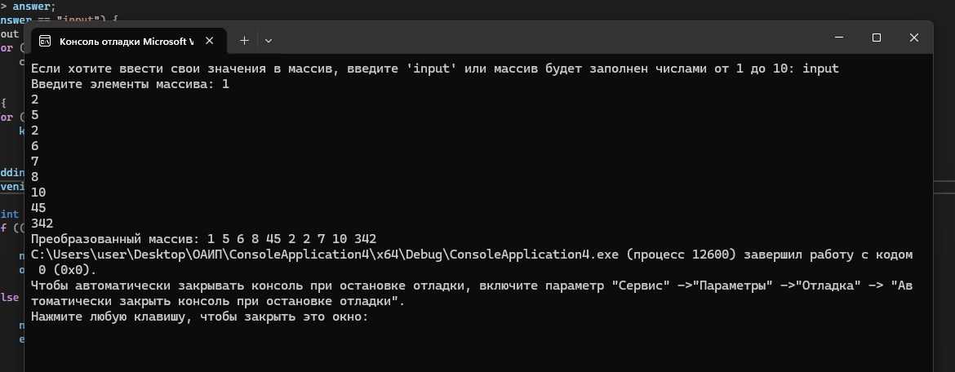
Рисунок 1 – Работа программы в задании с одномерными массивами при вводе слова input

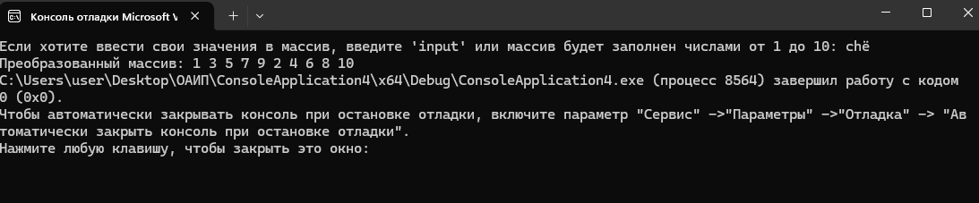
Рисунок 2 – Работа программы в задании с одномерными массивами при вводе случайных символов
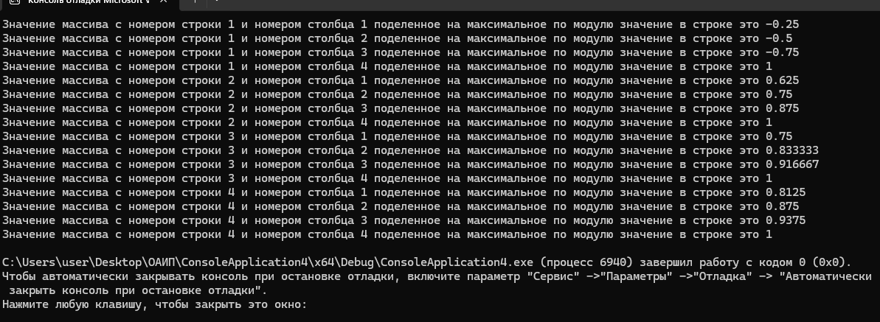
Рисунок 3 – Работа программы в задании с двумерными массивами
Вывод: В ходе выполнения лабораторной работы создано 2 приложения. В программе с одномерными массивами реализован ввод своих значений в массив или заполнение их по заданному изначально паттерну. После этого они сортируются по положению в массиве, нечетные становятся в начале, четные с середины по конец. При этом четность/нечетность номера элемента массива начинается не с 0, а с 1, так как так проще воспринимать массив.
В программе с двумерными массивами реализован поиск большего по модулю значения в строке. После этого мы делим все значения этой строки на этот больший элемент и выводим новый массив.

